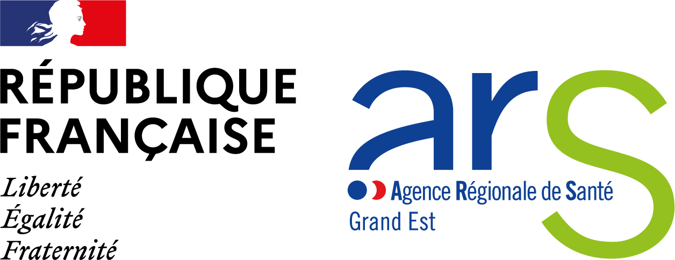

APPEL A PROJET 2025
A DESTINATION DES ETABLISSEMENTS SCOLAIRES

FINANCEMENT
Actions de prévention et de promotion de la santé
dans les établissements scolaires du Grand Est

Cahier des charges

APPEL A PROJET 2025
A DESTINATION DES ETABLISSEMENTS SCOLAIRES

Cahier des charges

sOMMAIRE
Préambule 3
I. Modalités de l’AAP 3
▪ Public cible 3
▪ Guide d’appui méthodologique 3
▪ Thématiques retenues 3
▪ Critères d’éligibilité 3
▪ Critères d’exclusion : 5
II. Elaboration du dossier 6
▪ Appui méthodologique 6
III. Calendrier 7
Annexe 1 – CHARTE D’INTERVENTION EN MILIEU SCOLAIRE 8
Annexe 2 – CARTOGRAPHIE PAR ACADEMIE 11
Annexe 3 – RESSOURCES DOCUMENTAIRES & TEXTES DE REFERENCES 16
Santé 16
Développement des compétences psychosociales 17
Conduites addictives 18
Education à la sexualité 18
Nutrition 18
Santé mentale 19
Santé environnementale 19
Annexe 4 – FICHES ACTIONS REGIONALES ARS/EDUCATION NATIONALE 20
Annexe 5 – MODALITES TARIFAIRES 31

Préambule
Dans le cadre de sa politique régionale de prévention et de promotion de la santé et au regard des objectifs inscrits dans la convention ARS/EN 2023-2028, l’ARS Grand Est place la santé des élèves au cœur de ses priorités. L’Education Nationale, via la démarche d’Ecole Promotrice de Santé, prépare les élèves à prendre soin d’eux-mêmes et des autres en intégrant la promotion de la santé au sein des programmes scolaires.
Une convention de partenariat a donc été signée le 12 avril 2023 entre la directrice générale de l’ARS et le Recteur de la région académique. Un des axes de la convention est consacré à l’école promotrice de santé afin de valoriser le parcours éducatif de santé des élèves dans une approche globale et positive.

Au vu de ce cadre commun, le déploiement des compétences psychosociales (CPS) devra être privilégié dans le cadre de cet AAP. Pour rappel, l’instruction interministérielle 19 août 2022 prévoit l’élaboration d’une stratégie régionale à ce sujet. L’ARS Grand Est et l’Education Nationale ont donc logiquement inscrit dans leurs orientations pour les années à venir, la mise en place d’actions CPS à destination des jeunes, notamment au sein les établissements scolaires.
Pour mener à bien cet objectif de la convention partenariale, l’ARS GE finance prioritairement différentes actions dans les établissements scolaires :
- Actions probantes (validées scientifiquement et reconnues en tant que telles par Santé publique France), par exemple : programmes GBG porté par Association Addictions France et unplugged porté par la Fédération Addictions
- Actions prometteuses (reposant sur des dispositifs d’évaluation solides), par exemple : programme « Bien dans ma vie bien dans ma tête » porté par la Mutualité Française Grand Est.
Ce cahier de charge concerne exclusivement les actions d’initiative locale pour l’année scolaire 2025-2026. Son objectif est de permettre l’émergence de projets locaux pertinents (qui répondent à une problématique de santé identifiée notamment par les élèves), novateurs et potentiellement transférables à d’autres établissements qui mobilisent les CPS à travers différentes thématiques.
Seront priorisés les dossiers d’une envergure certaine (exemple : projets inter-degrés, inter-établissements).

Les projets seront déposés par les établissements scolaires dans l’application STARS FIR. Un guide de procédure a été présenté par Promotion Santé au cours d’un webinaire le 6 février 2025. Le webinaire est accessible en replay.

Modalités de l’AAP

Public cible
Tous les établissements scolaires primaires et secondaires publics et privés. Les établissements scolaires qui le souhaitent peuvent déposer un projet pluriannuel.

L’ARS privilégiera prioritairement les établissements situés en :

  - Territoires éducatifs ruraux (TER), Contrats locaux d’accompagnement (CLA)
  - Lycées professionnels
  - Établissements cité éducative, et/ou REP et REP+
  - Etablissement régional d’enseignement adapté (EREA)
  - Etablissements désirant mettre ou ayant mis en place une démarche de labellisation « Edusanté »

Guide d’appui méthodologique
Un appui méthodologique de Promotion Santé Grand Est (PSGE) financé par l’ARS est mis à disposition des établissements scolaires qui le souhaitent pour l’élaboration, la mise en place et l’évaluation du projet (Cf. II Elaboration du dossier – Appui méthodologique)

Thématiques retenues
Les CPS pourront être développées dans des actions propres à cette thématique ou via les thématiques suivantes :

- Conduites addictives et à risques
- Habitudes de vie favorables à la santé (sommeil, rythme de vie …)
- Nutrition (alimentation saine et activité physique)
- Amélioration du climat scolaire, promotion de la santé mentale et du bien-être des élèves
- Education à la vie affective et sexuelle
- Usage des écrans
- Santé environnement
Des références et ressources bibliographiques sont disponibles en annexe 3. En complément, ces thématiques font l’objet de fiches actions régionales élaborées dans la cadre de la convention ARS/éducation nationale, disponible en annexe 4 pour un aide à la construction des projets.

Critères d’éligibilité
Le projet doit :

- Se baser sur des besoins identifiés et documentés (constat de terrain par l’équipe pluridisciplinaire, demandes des élèves)

- Inclure les élèves dans la démarche projet et autant que possible les parents. (cf. guide d’appui méthodologique - élaboration du dossier)

- Être décrit dans sa globalité, et non uniquement sur la partie du projet qui concerne la demande de financement à l’ARS qui doit pouvoir vérifier qu’il s’inscrit bien dans un projet plus global.
Il doit notamment :
  - Être intégré au projet d’école ou au projet d'établissement en lien avec les orientations du Comité d’Education à la Santé et à la Citoyenneté et à l’Environnement (CESCE)
  - Être porté par une équipe pluridisciplinaire (personnels éducatifs, administratifs, de santé…).

- Se fonder sur la charte d’intervention en milieu scolaire (cf. annexe 1) et sur les orientations nationales et régionales en matière d’actions de prévention et de promotion de la santé à destination des publics jeunes (cf. annexe 2).

- Décrire de façon précise les objectifs, le public, les actions, les intervenants (cf. guide d’appui méthodologique - élaboration du dossier).

- Comporter si possible un programme d’actions gradué par niveau de classe (suivant un fil rouge d'une année sur l'autre) et comprenant plusieurs phases (pas d'intervention unique).

- Faire appel aux structures qualifiées et agréées par l'EN (concernant l’agrément, des exceptions dûment justifiées seront tolérées).

- Faire appel à des personnes qualifiées (CV et diplômes d’Etat doivent être joints)
- Faire intervenir autant que possible les structures/dispositifs existants et de proximité (Consultation Jeunes Consommateurs, Centre Gratuit d’Information, de Dépistage et de Diagnostic, Maison Des Adolescents, Centre Médico-Psychologique, …).

Point de vigilance :

L’intervenant en éducation à la santé s’engage à respecter dans ses interventions un cadre éthique et des critères de qualité partagés, qui sont définis dans la charte jointe en annexe 1. Il s'engage également à s'appuyer sur les valeurs républicaines : liberté, égalité, fraternité, solidarité, neutralité et laïcité.

En conséquence, les intervenants issus d'une association agréée ou conventionnée par l'Education Nationale seront privilégiés. Si une association n’est pas agréée, l’intervention relève de la responsabilité du chef d’établissement. Toute intervention d’une association nécessite la présence d’un personnel de l’Education Nationale.

Agrément association – code de l’éducation – Article D551-6
Modifié par Décret n°2019-1558 du 30 décembre 2019 - art. 4 (VD)

Les associations agréées peuvent intervenir pendant le temps scolaire en appui aux activités d'enseignement, sans toutefois se substituer à elles.
L'autorisation est délivrée par le directeur d'école ou le chef d'établissement, dans le cadre des principes et des orientations définis par le conseil d'école ou le conseil d'administration, à la demande ou avec l'accord des équipes pédagogiques concernées et dans le respect de la responsabilité pédagogique des enseignants.

Le directeur d'école ou le chef d'établissement peut, pour une intervention exceptionnelle, autoriser dans les mêmes conditions l'intervention d'une association non agréée s'il a auparavant informé du projet d'intervention le recteur d’académie ou le directeur académique des services de l'éducation nationale agissant sur délégation du recteur d'académie, dans le cas où celui-ci a reçu délégation de signature.
Après avoir pris connaissance de ce projet, l'autorité académique peut notifier au directeur d'école ou au chef d'établissement son opposition à l'action projetée.

- Présenter un plan de financement détaillé en prenant en compte les éléments budgétaires de l’annexe 5 et remplir le fichier EXCEL joint avec le cahier des charges. Les cofinancements assurés doivent apparaître (exemple : MILDECA).
Point de vigilance : Toutes les dépenses seront justifiées par des devis et/ou pièces justificatives.

Les projets inferieurs à 5 000 euros ne sont pas recevables

- Prévoir une évaluation du projet et en expliciter la méthode (cf. guide d’appui méthodologique - élaboration du dossier)

Critères d’exclusion :
Seront systématiquement exclus :
- Les actes de « santé bien-être » réalisés par des professionnels sans diplômes d’état (relaxation, sophrologie, yoga, méditation pleine conscience, optimisation du potentiel, hypnothérapie et autres pratiques non conventionnelles)
- Les interventions des professionnels libéraux
- Les actions ponctuelles ne s’inscrivant pas dans un projet global, notamment :
      - Le soutien aux évènements à caractère essentiellement sportif, culturel et/ou festif
      - Le matériel de sport notamment
- Toutes actions à destination directement des professionnels, par exemple :
      - Les demandes relevant de la formation professionnelle continue des professionnels
      - Le financement de colloques ou de séminaires professionnels ou de forum
- Les actions de communication et création des outils, par exemple :
      - La conception d’outils de prévention et d’éducation à la santé, lorsqu’un outil équivalent existe déjà au niveau national (Santé Publique France…) ou local
      - La création de supports de communication isolés non intégrés à une action plus globale
  - Les transports et l’hébergement des intervenants
  - Les actions de promotion de la vaccination ou de prévention du suicide auprès des jeunes, qui sont financées par ailleurs par l’ARS.

Elaboration du dossier

Appui méthodologique
Un appui méthodologique de Promotion Santé Grand Est (PSGE) financé par l’ARS est mis à disposition des établissements scolaires qui le souhaitent pour l’élaboration, la mise en place et l’évaluation du projet (cf. élaboration du dossier). Les modalités d’accompagnement sont les suivantes :

- Guide méthodologique pour l’élaboration du projet et le remplissage dans MDS
- Accompagnement à demander via le site de Promotion Santé Grand Est (en cliquant sur « je fais une demande d’appui méthodologique ») : Promotion Santé Grand Est - En tant qu'acteur joint en annexe
Cet appui peut porter sur :
  - L’accompagnement d’un CESCE à la formalisation de ses axes de travail ;
  - L’aide à l’émergence d’un projet (diagnostic) ;
  - Le support à la formalisation de la demande (définition des objectifs, rédaction du projet et notamment la partie évaluative, participation des élèves…) ;
  - L’accompagnement dans la mise en œuvre et l’évaluation.
- Webinaire organisé à destination des établissements : 1 webinaire pour les 3 ante régions sera organisé le 6 février par visio de 16h30 à 17h30, il visera à proposer un accompagnement méthodologique dans l’élaboration des projets avant dépôt.

- Liste des documents à fournir
Les documents devront être nommés et numérotés dans l’ordre suivant (en bleu) dans Ma Démarche santé :
- La charte d’intervention en milieu scolaire signée par le chef d’établissement (annexe 1)
- Le tableau excel de détail du budget (un fichier par action)
- Le /les devis des interventions
- Le profil, le diplôme d’état et l’expérience des intervenants vis-à-vis des thématiques abordées, numéro d’agrément de l’association
- Le rib de l’association ou de l’intervenant
Si renouvellement :
6. l’évaluation de l’action (dossier d’évaluation cerfa n°15059*2 en pdf modifiable).

IMPORTANT : tous les documents référencés ci-dessus devront être fournis pour que le dossier puisse être déclaré recevable.

Calendrier

Webinaire ante régions académiques : appui méthodologique réalisé. Version replay disponible | 6/02/2025  16h30-17h30
Lancement de l’appel à projet | 3/04/2025
Date limite de dépôt des dossiers sur « Ma démarche Santé » * | 30/05/2025
Période d’instruction conjointe DT ARS et DASEN | 1/06/2025-30/06/2025
Notification aux établissements scolaires | A partir du 10 juillet
IMPORTANT
Seuls seront instruits
- Les dossiers respectant les principes de la démarche de promotion de la santé et correspondant aux thématiques retenues et présentées (cf. modalités de l’AAP)
- Les dossiers complets et conformes au guide d’appui– (Cf. élaboration du dossier)
- Les dossiers déposés dans les délais

Annexe 1 – CHARTE D’INTERVENTION EN MILIEU SCOLAIRE

La santé est associée au mieux-être et à la qualité de vie, elle est à considérer dans ses trois composantes, physique, psychologique et sociale.
Elle concerne les individus et les groupes sociaux considérés dans leur environnement.
« La bonne santé est une ressource majeure pour le développement social, économique et individuel, et une importante dimension de la qualité de la vie. [..] La promotion de la santé ne relève donc pas seulement du secteur de la santé : elle ne se borne pas seulement à préconiser l'adoption de modes de vie qui favorisent la bonne santé ; son ambition est le bien-être complet de l'individu ».

(Extrait de la Charte d’Ottawa, OMS, 1986)

« L’éducation pour la santé concerne non seulement la communication d’informations, mais également le développement de la motivation, des compétences et de la confiance en soi nécessaires pour agir en vue d’améliorer sa santé ».
(Extrait du glossaire de la promotion de la santé de l’OMS)
Engagement éthique et critères de qualité
L’intervenant en éducation à la santé s’engage à respecter dans ses interventions un cadre éthique et des critères de qualité partagés, qui sont définis ci-dessous. Il s'engage également à s'appuyer sur les valeurs républicaines : liberté, égalité, fraternité, solidarité, neutralité et laïcité.
En conséquence, les intervenants issus d'une association agréée ou conventionnée par l'Education Nationale seront privilégiés.

- La cohérence du projet - la transversalité de l’action
Le Projet d’Etablissement s'appuie sur une analyse des besoins et un diagnostic partagé. Il comporte un volet « éducation à la santé ».

- Le renforcement des compétences psychosociales
Un des enjeux de l’éducation à la santé est de donner aux jeunes les moyens de faire des choix éclairés favorables à leur santé, de renforcer leurs capacités à interagir avec leur environnement (savoir s’affirmer, avoir une analyse critique, savoir trouver de l’aide…) en s’appuyant sur leur expérience et leurs compétences, dans une perspective d’autonomie.
La promotion de la santé doit permettre au jeune d’être acteur de sa santé, d’être en capacité de s’impliquer, de donner son avis, d’argumenter une décision, de s’ouvrir sur l’environnement, de réfléchir sur son comportement.
- L’accès à l'éducation à la santé
Afin de lutter contre les inégalités de santé, l'éducation à la santé doit être accessible à tous (enfants, adolescents, adultes, familles, communauté éducative, …) sur tous les territoires avec une attention particulière pour les publics les plus vulnérables.

- Le respect du jeune et de sa famille
L’éducation à la santé doit prendre en compte l’équilibre sur lequel le jeune a forgé ses habitudes de vie. L’intervenant en éducation à la santé s’engage à prendre en compte le jeune dans sa singularité, à être attentif à ses attentes et ses besoins,
L’intervenant s’engage à le respecter dans ses droits et sa dignité, sans discrimination sociale, culturelle, ethnique, de sexe, de religion. Il crée les conditions d’une relation éducative de confiance réciproque et de non-jugement.
Les conditions nécessaires au débat et au respect des personnes seront définies en début d’action. Elles comprennent la confidentialité, le respect de la parole de chacun, le respect du temps de parole et l'écoute bienveillante de chacun des participants.
Une libre expression des élèves doit être favorisée par la prise de parole des jeunes tout en respectant leur choix de s’exprimer ou de ne pas s’exprimer.
Un volet d’information à destination des parents et des adultes de l’école sera chaque fois associé à l’action, pour soutenir le jeune dans son appropriation à long terme d’une démarche de santé.
- La démarche pédagogique de l'action en éducation à la santé
L’intervenant s’appuie sur des connaissances scientifiquement validées et régulièrement mises à jour dont il est en mesure de donner les sources et les références. Les supports pédagogiques seront validés par l’établissement et adaptés au public ciblé, en cohérence avec les objectifs de l’action et le respect des valeurs en éducation.
La démarche participative sera recherchée. Elle s’appuiera sur le socle commun des connaissances et compétences porté par l'équipe éducative.
L’information transmise ne jouera ni sur la peur, ni sur la culpabilité, ni sur le sensationnel qui présentent un risque de fascination et ne permettent pas la prise de distance nécessaire à la réflexion.
La démarche de promotion de la santé ne se limite pas à la seule transmission d’information sur la santé mais engage une réflexion sur les représentations des personnes, les comportements et le développement des compétences et du sens critique des jeunes.
Toute intervention se fera obligatoirement en présence d’un adulte de l’établissement.
L’intervention en éducation pour la santé doit permettre aux jeunes d’identifier les structures et personnes ressources, internes et externes à l’établissement scolaire, susceptibles de répondre à leurs besoins.

- L’évaluation
L’évaluation se construit dès le début du projet sur la base de critères et d’indicateurs partagés et se met en place tout au long du projet. Elle est participative, elle associe les jeunes et les adultes concernés et porte sur le déroulement du projet, les résultats, l’impact…
Elle est un outil de communication et s'inscrit dans une démarche d'évaluation territoriale.

Fait à , le :

Signature du chef d’établissement

Annexe 2 – CARTOGRAPHIE PAR ACADEMIE

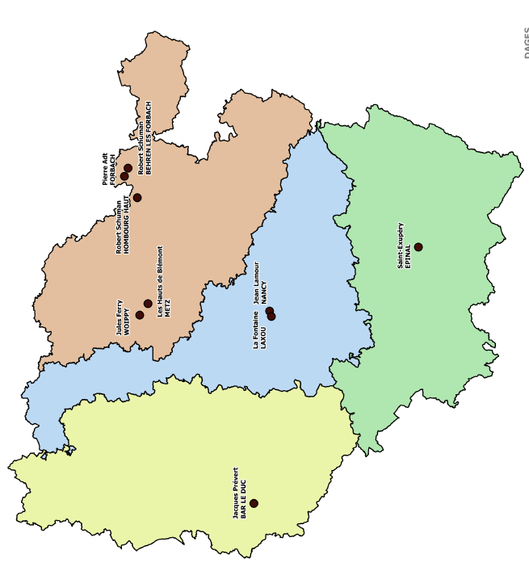
- Académie de Nancy-Metz
- Etablissements REP +

Académie de Nancy-Metz
- Etablissements REP

- Académie de Nancy-Metz
- Zones TER

- Académie de Strasbourg
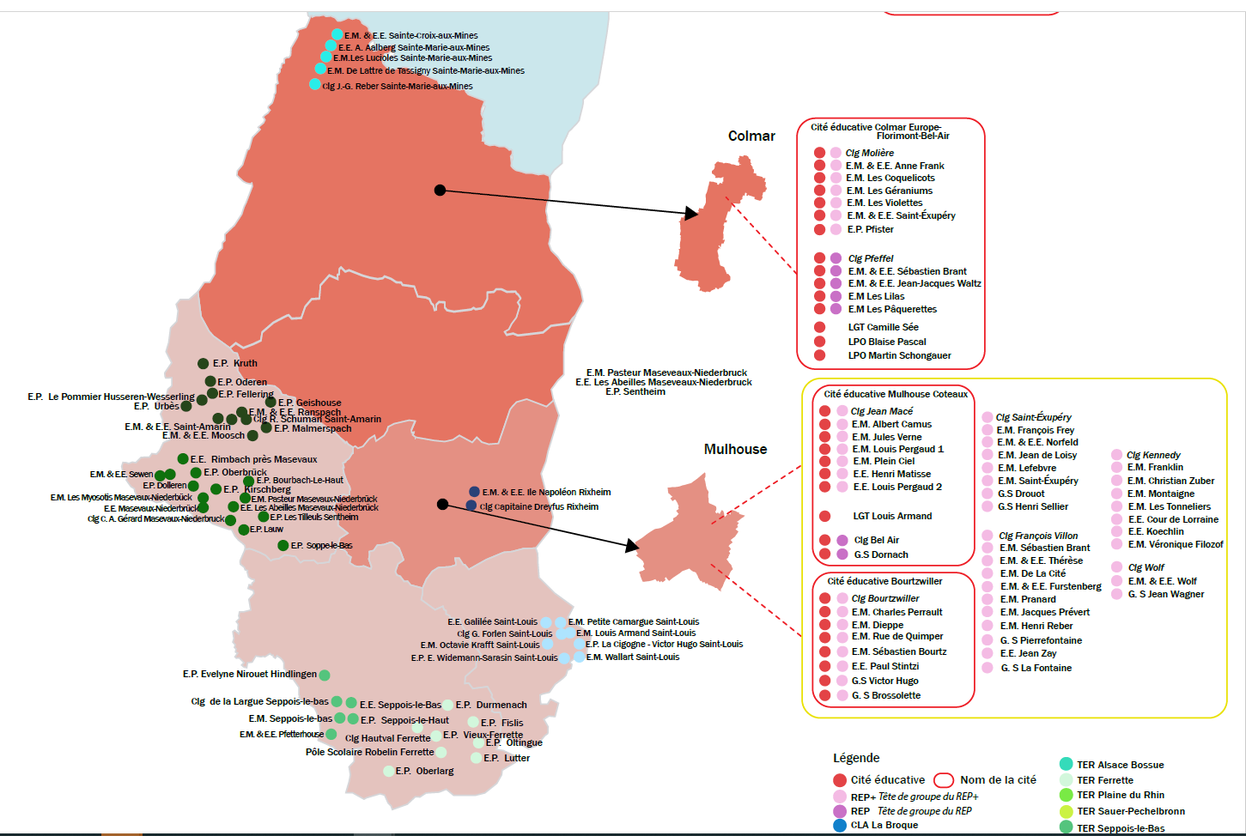
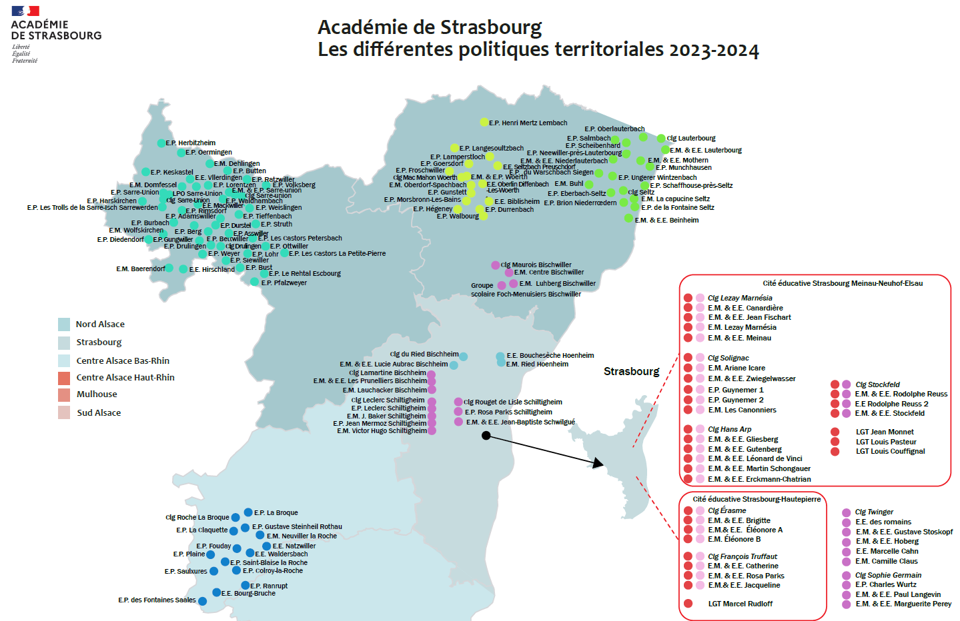

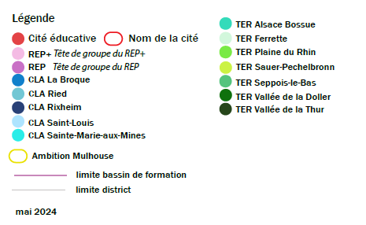

- Académie de Reims : informations disponibles sous
- Pour les REP et REP+ : https://lizmap.ac-reims.fr/index.php/view/map?repository=statique&project=rer

- Pour les TER : https://lizmap.ac-reims.fr/index.php/view/map?repository=statique&project=ter#-0.312608,47.226949,9.610112,50.409515|etab_2nd_degre,etab_1er_degre,Communes,epci_ac,aire_education_college%20%E2%80%94%20adex23aecollegesfr,Commune_ter|d%C3%A9faut,d%C3%A9faut,d%C3%A9faut,d%C3%A9faut,d%C3%A9faut,d%C3%A9faut|1,1,1,1,1,1

Annexe 3 – RESSOURCES DOCUMENTAIRES & TEXTES DE REFERENCES

Santé
- Parcours Educatif de Santé :
Circulaire n° 2016-008 du 28 janvier 2016 relative à la mise en place du parcours éducatif de santé pour tous les élèves :http://circulaire.legifrance.gouv.fr/pdf/2016/02/cir_40508.pdf

Guide : https://cache.media.eduscol.education.fr/file/Sante/32/5/Guide_PES_v6_688325.pdf

Page Eduscol : https://eduscol.education.fr/cid105644/le-parcours-educatif-sante.html
- Education à la santé en milieu scolaire :
https://cache.media.eduscol.education.fr/file/Action_sanitaire_et_sociale/30/4/guide_education_sante_115304.pdf
- La santé en milieu scolaire (réseau Canopé) : https://www.reseau-canope.fr/notice/la-sante-en-milieu-scolaire.html

- Ecole promotrice de santé (Eduscol) : https://eduscol.education.fr

- Santé Publique France - Répertoire des interventions efficaces ou prometteuses en prévention et promotion de la santé : https://www.santepubliquefrance.fr/a-propos/services/interventions-probantes-ou-prometteuses-en-prevention-et-promotion-de-la-sante/repertoire-des-interventions-efficaces-ou-prometteuses-en-prevention-et-promotion-de-la-sante

- Santé Publique France – Dossier enfants/jeunes : https://www.santepubliquefrance.fr/la-sante-a-tout-age/la-sante-a-tout-age/enfants-et-jeunes

- Projet Régional de Santé Région Grand Est 2023-2028
https://www.grand-est.ars.sante.fr/system/files/2018-06/05_20180618_PRS_2018-
2028_GE_SRS_2018-2028.pdf

- Outil e-bug : https://e-bug.eu

Développement des compétences psychosociales
- ELEMENTS D’EXPERTISE SUR LES PROGRAMMES DE DEVELOPPEMENT DES COMPETENCES PSYCHOSOCIALES

Les caractéristiques d’un programme efficace sont :
- Les programmes doivent avoir une certaine intensité (entre 6 et 14 séances d’1 à 2 heures), régularité (rythme hebdomadaire) et durée (plusieurs mois). C’est sans doute une condition importante à l’acquisition et au renforcement des compétences.

- Le plus souvent, les programmes travaillent les trois catégories de compétences (cognitives, émotionnelles et sociales). Ces dernières sont interdépendantes, inter reliées et s’équilibrent les unes les autres. A minima les programmes travaillent des compétences émotionnelles et relationnelles. Elles sont des facteurs de protection essentiels dans le parcours de vie. Les compétences cognitives sont également importantes mais elles bénéficient déjà d’un dispositif d’acquisition universel et structuré (l’école). Par ailleurs, un travail cognitif alimente et/ou découle du travail sur les dimensions émotionnelles et affectives, notamment lors des phases de discussions ou de débriefing des séances. En revanche, il n’existe pas encore de dispositif universel et structuré visant à soutenir le développement des compétences socio-émotionnelles.

- Le travail sur les compétences psychosociales doit être expérientiel. Il doit s’exercer dans le cadre de mises en situations et de jeux de rôle nécessaires à l’expérimentation des compétences et des apprentissages qui en résultent. La seule approche didactique, cognitive ou intellectuelle (informations, explications, discussions) n’est pas suffisante pour développer les compétences émotionnelles et sociales.

- Les programmes sont structurés et dispose d’un manuel pour les intervenants. Un ordre de séances est proposé pour travailler les compétences ainsi que leurs modalités de travail. Cette structure sert de cadre pour l’usager (qualité minimale de service pour tous) et pour le professionnel (référentiel de pratique) en particulier dans ses premières années d’exercice. Le déroulé du programme est souvent structuré pour des raisons théoriques et pratiques. A terme, il est donc susceptible d’évoluer.

- Les intervenants sont formés. La mise en œuvre du programme, de par la structuration de l’intervention dans ses contenus et ses modalités de travail, nécessite une formation préalable. Le plus souvent les durées de formation sont au minimum de deux jours. Elles doivent absolument comporter une dimension d’application (animation des jeux de rôle, mise en situation, gestion du groupe …).

- Instruction du 19 août 2022 relative à la mise en œuvre de la stratégie nationale de développement des CPS. Article Santé Publique France - Un cadre de référence pour développer les compétences psychosociales à l'École :
https://www.santepubliquefrance.fr/docs/un-cadre-de-reference-pour-developper-les-competences-psychosociales-a-l-ecole

- Santé Publique France - Répertoire des interventions efficaces ou prometteuses en prévention et promotion de la santé : https://www.santepubliquefrance.fr/a-propos/services/interventions-efficaces-ou-prometteuses-en-prevention-et-promotion-de-la-sante/repertoire-des-interventions-efficaces-ou-prometteuses-en-prevention-et-promotion-de-la-sante

- Dossier - Les compétences psychosociales des enfants et jeunes ados (3-15 ans) : https://www.promosante-idf.fr/dossier/cps

- Compétences psychosociales en milieu scolaire : https://www.promosante-idf.fr/nos-publications/focus-thematiques/focus-4-competences-psychosociales-en-milieu-scolaire

- Le cartable des compétences psychosociales : http://www.cartablecps.org/page-0-0-0.html

Conduites addictives
- Dossier – Jeunes, Addictions et préventions : https://www.drogues.gouv.fr/cipca/dossier-mildeca-jeunes-addictions-prevention

- Dossier – L’essentiel sur les jeunes et l’alcool : https://www.drogues.gouv.fr/lessentiel-jeunes-lalcool

Education à la sexualité
- Circulaire du 4 février 2025 : Mise en œuvre de l’éducation à la vie affective et relationnelle (dans les écoles) et de l’éducation à la vie affective et relationnelle, et à la sexualité (dans les collèges et les lycées) | Ministère de l'Education Nationale, de l'Enseignement supérieur et de la Recherche

- Circulaire n° 2018-111 du 12 septembre 2018 relative à l’éducation à la sexualité, enseignements primaires et secondaires : http://circulaires.legifrance.gouv.fr/pdf/2018/09/cir_43964.pdf

- Page Eduscol : https://eduscol.education.fr/pid23366/education-a-la-sexualite.html

- Infographie sur l’éducation à la sexualité de l’Éducation nationale : https://cache.media.eduscol.education.fr/file/Sante/55/9/infographie_education_a_la_sexualite_1029559.pdf

- Stratégie Nationale de Santé Sexuelle (2017-2030) : https://solidarites-sante.gouv.fr/IMG/pdf/strategie_nationale_sante_sexuelle.pdf

Nutrition
- Page Eduscol : https://eduscol.education.fr/pid32788/education-alimentation.html
- Programme National Nutrition Santé 2019-2023 : https://solidarites-sante.gouv.fr/IMG/pdf/pnns4_2019-2023.pdf
- Programme National Alimentation 2019-2023 : https://agriculture.gouv.fr/programme-national-pour-lalimentation-2019-2023-territoires-en-action

Santé mentale
- Feuille de route en santé mentale et psychiatrie – Juin 2018 : https://solidarites-sante.gouv.fr/IMG/pdf/180628_-_dossier_de_presse_-_comite_strategie_sante_mentale.pdf
- Psycom : https://www.psycom.org

- Etudes de Santé Publique France : https://www.santepubliquefrance.fr
- Enquête ENCLASS 2022
- Santé mentale et bien être des collégiens et lycéens en France-avril 2024
- Santé mentale des enfants de 3 à 6 ans - décembre 2024

Santé environnementale
- Eduscol : Je souhaite mettre en œuvre la thématique santé-environnement avec les élèves | éduscol | Ministère de l'Education Nationale| Direction générale de l'enseignement scolaire
- Cours d’école et santé : 2023_BiblioEcolesFavorablesSante_VF
- Aménagement : Promotion de la santé, prévention des cancers et aménagement des territoires - Brochure - Ref : AMGTERRK22
- Appel à projets ZERO EXPO Inca Appel à projets 2025 - Plan Zéro Exposition / Réduire les expositions dans les établissements accueillant des jeunes : concevoir des politiques et agir dès maintenant - Appels à projets - en cours professionnels
- Promotion santé Grand Est : améliorer la qualité de l’air aux abords des écoles : https://www.promotion-sante-grandest.org/index.php/voir-toutes-les-nouveautes/11-ressources-bibliographiques/14457-ameliorer-la-qualite-de-l-air-aux-abords-des-ecoles-des-reperes-methodologiques
- Prévention des risques auditifs en Grand Est :
Lorraine, Champagne Ardenne : https://reseaugrabuge.com/
Alsace : https://preventionrisquesauditifs.fr/

Annexe 4 – FICHES ACTIONS REGIONALES ARS/EDUCATION NATIONALE

- Conduites addictives et à risques
Intitulé de l’action | PREVENTION DES ADDICTIONS
Période de l’action
Lieu | Grand Est
Contexte - Enjeux | L’objectif est celui de protéger les jeunes, éviter ou retarder l’âge des premières expérimentations et éviter l’entrée dans les conduites addictives.  Cet objectif est inscrit dans le PRS (Objectif 4 projet « Renforcer la prévention des conduites addictives et améliorer le parcours des personnes en situation d’addiction »), la feuille de route régionale ARS MILDECA de mobilisation contre les addictions et la Stratégie Nationale de Santé.  Il est également prévu de créer des environnements favorables pour favoriser des expériences autres que les conduites addictives et les retarder au maximum voire même les éviter tout en favorisant le renforcement des compétences de chacun pour faire face aux situations d’addiction éventuelles et rendre lisibles les ressources et accompagnements possibles pour s’informer/échanger sur le sujet et/ou sortir des situations d’addiction.
Thématique | Prévention des addictions
Objectifs opérationnels | - Renforcer la mise en œuvre de programmes de renforcement des compétences psychosociales des jeunes (GBG, Unplugged, Prevaddict’…) Pour Unplugged : choix des établissements par le DASEN  - Déployer les programmes d’aide à la parentalité et/ou associer les parents aux actions afin d’offrir aux jeunes un environnement parental le plus soutenant possible pour 2026/2027  - Développer des actions prometteuses sur cette thématique et cette population  - Encourager les démarches “lieux sans Tabac” en considérant les établissements d’enseignement et leurs abords  - Renforcer les actions de communication sur la thématique mais aussi sur les relais et ressources pour agir, notamment pour informer, orienter et accompagner les jeunes sur ce sujet  - Asseoir les dispositifs accompagnant les jeunes (ambassadeurs, acteurs relais, CEJ, etc.)  - Promouvoir la formation « Socle de formation aux repérages précoces des consommations à risque à destination des professionnels de l’Éducation Nationale » auprès de la communauté éducative.  - Organiser et mettre en place un groupe de travail pour la planification et mis en œuvre des actions
Description de l’action | Chacun des objectifs listés ci-dessus peut faire l’objet d’une mise en œuvre isolée ou conjointe avec d’autres actions.  Dans l’idéal, une stratégie conjointe, visant plusieurs axes d’interventions et ne se limitant pas à une action en direction des jeunes et encore moins à des actions ciblant uniquement l’acquisition de connaissances est à privilégier.  Des temps d’échanges conjoints seront mis en place pour structurer les actions et démarches entreprises sur cette thématique.  Certains points peuvent cependant être précisés et pris en compte dans les actions conjointes à mettre en œuvre :  - Pour les programmes d’actions de renforcement des compétences psychosociales : cf. fiches actions sur ce sujet spécifique  - Concernant la parentalité, des démarches et programmes (ex PSFP) existent et peuvent être renforcés. L’accent sera mis sur la nécessaire information des parents dans les démarches engagées pour une continuité des actions avec les parents, en dehors de l’établissement soit possible.  - Concernant les actions de communication, il s’agira de promouvoir auprès des jeunes les n° d’appel et sites nationaux (Tabac Info Service – Alcool Info Service – Drogue Info Service - …), de relayer la campagne Moi(s) Sans Tabac » au sein des établissements scolaires et de relayer le plus largement possible les campagnes de communication à destination des jeunes en s’appuyant sur l’ensemble des acteurs y compris les jeunes eux-mêmes  - Pour renforcer davantage l’accompagnement des jeunes et les actions menées avec les jeunes, il sera pris appui sur les personnes et structures relais, notamment les ambassadeurs et les pairs-aidants pour développer les actions de prévention et de communication. Par ailleurs un travail sera mené pour renforcer la connaissance et les partenariats avec les CJC
Gouvernance - Pilotage | ARS et EN
Phases de l’action mises en œuvre | Variable selon les actions, certaines étant déjà en cours de mise en œuvre, d’autres en cours de déploiement et d’autres enfin à déployer.
Dispositif d’évaluation mis en place | Variable selon les actions  Il s’appuiera sur des comptes rendus, les retours des actions indiquant les classes rejointes, les informations retenues et apports de ces différentes actions pour les jeunes etc.  Il pourra également être évalué l’évolution des postures et pratiques des professionnels (implication dans les actions, meilleurs orientation, etc…)  Les pilotes définiront précisément les indicateurs retenus et outils pertinents pour recueillir les données d’évaluation
Partenaires à l’action | Ensemble de la communauté éducative  Parents  Autres acteurs gravitant autour de la communauté éducative (qui pourraient renforcer des actions en y prenant part, comme le périscolaire, la restauration, les milieux sportifs…) notamment les collectivités territoriales pour les actions sur l’environnement
Points de vigilance | Nécessité d’une action conjointe et coordonnée  Nécessité de priorisation des territoires  Nécessité de recueil de données pour mener une évaluation
Besoins particuliers | Informations/ échanges/données permettant de prioriser les actions et les territoires

- Nutrition (alimentation saine et activité physique)
Intitulé de l’action | NUTRITION (ALIMENTATION ET ACTIVITE PHYSIQUE) ET JEUNES
Période de l’action | 2023/2028
Lieu | Grand Est
Contexte - Enjeux | L’objectif est celui de protéger les jeunes, de favoriser les environnements et les comportements favorables à la santé en matière d’alimentation et d’activité physique (nutrition).  Cet objectif s’inscrit dans le PRS à travers :  - L’objectif 1.1 du PRS « Mettre en œuvre, dans les lieux de vie des enfants et des adolescents, un plan d’actions coordonnées visant leur bien-être et leur développement en y incluant le soutien à la parentalité » dont l’activité physique et l’alimentation sont identifiés comme thématiques de santé prioritaires.  - L’objectif 2 du PRS « Promouvoir une alimentation saine et une activité physique régulière »
Thématique | Lutte contre la sédentarité et l’obésité
Objectifs opérationnels | - Mettre en place des actions favorisant des environnements favorables à une alimentation saine et à une pratique d’activité physique régulière (notamment via la signature de la charte ville active PNNS : jardins pédagogiques et partagés, aménagements des cours d’écoles, mise en place de pédibus…)  - Développer des actions prometteuses voire probantes à destination des jeunes (CAAPS, ICAPS)  - Favoriser la formation de la communauté éducative grâce à la mise en place de programmes identifiés (NUT’S)  - Favoriser le déploiement d’outils pédagogiques et ludiques à destination des jeunes (Escape game Nutrigame)  - Favoriser le dépistage précoce du surpoids et de l’obésité (PRALIMAP)  - Renforcer les actions de communication sur la thématique mais aussi sur les relais et ressources pour agir, notamment pour informer, orienter et accompagner les jeunes sur ce sujet  - Favoriser l’activité physique via l’UNSS
Description de l’action | Chacun des objectifs listés ci-dessus peut faire l’objet d’une mise en œuvre isolée ou conjointe avec d’autres actions.  Dans l’idéal, une stratégie conjointe, visant plusieurs axes d’interventions et ne se limitant pas à une action en direction des jeunes et encore moins à des actions ciblant uniquement l’acquisition de connaissances est à privilégier.  Des expériences et projets sont déjà mis en œuvre (CAAPS, ICAPS, Nutrigame, formation NUT’S, PRALIMAP, etc.). Il sera pris appui sur cet existant et les retours d’expériences pour déployer ces programmes d’actions le plus largement possible sur le Grand Est et de manière cohérente.  Concernant la communication, il s’agira de  - Promouvoir et relayer les campagnes nationales de Santé Publique France : « Faire bouger les ados, ce n’est pas évident. Mais les encourager c’est important. », le mois de l’activité physique en septembre  - Promouvoir et relayer les outils existants et spécifiques aux jeunes (recommandations, guides, sites internet…)  - Lancement AAP JO 2024  - Programme Manger « Bouger pour ma santé »
Gouvernance - Pilotage | ARS et EN
Phases de l’action mises en œuvre | Variable selon les actions, certaines étant déjà en cours de mise en œuvre, d’autre en cours de déploiement et d’autres enfin à déployer.
Dispositif d’évaluation mis en place | Variable selon les actions  Un travail sera mené avec l’EN et les partenaires pour identifier les critères d’évaluation à retenir et outils permettant le recueil des données d’évaluation
Partenaires à l’action | - Ensemble de la communauté éducative  - Parents  - Collectivités  - CPAM  - Autres administrations de l’Etat : DRAAF, DRDFE, Préfecture – MILDECA  - Autres acteurs gravitant autour de la communauté éducative (notamment les communautés pour les actions sur l’environnement mais aussi pour des appuis externes pouvant renforcer des actions en y prenant part, comme le périscolaire, la restauration scolaire, les milieux sportifs…), associations
Points de vigilance | - Nécessité d’une action conjointe et coordonnée  - Nécessité de priorisation des territoires  - Nécessité de recueil de données pour mener une évaluation
Besoins particuliers | Informations/ échanges/données permettant de prioriser les actions et les territoires

- Education à la vie affective et sexuelle
Intitulé de l’action | PROMOTION DE LA SANTE SEXUELLE, DU RESPECT DE SOI, DES AUTRES ET DU VIVRE ENSEMBLE EN MILIEU SCOLAIRE
Période de l’action | 2024-2025-2026
Lieu | Région académique
Contexte - Enjeux | Définie par le Code de l’éducation et encadrée par la circulaire n°2018-111 du 12/09/2018, l’éducation à la vie affective, relationnelle et à la sexualité, se déploie de manière progressive de l’école maternelle jusqu’aux classes du lycée.  Elle se construit en 2 étapes différenciées et complémentaires : une « éducation à la vie affective et relationnelle » pour l’école maternelle (cycle 1) et élémentaire (cycle 2), une « éducation à la vie affective, relationnelle et à la sexualité » pour l’école élémentaire (cycle 3), le collège (cycle 3 et 4) et pour le lycée.  Elle se trouve à l’intersection de 3 champs principaux de connaissance : le champ biologique, le champ psycho-émotionnel, le champ juridique et social.  Elle s’ordonne selon 3 axes suivis et approfondis tout au long de la scolarité : Comment se connaitre, vivre et grandir avec son corps ? Comment construire avec les autres des relations respectueuses, s’y épanouir ? Comment trouver sa place dans la société, y devenir libre et responsable ?  Une attention particulière est accordée aux élèves en situation de handicap.  Parce que son programme associe des champs de sensibilisation, de savoir et de réflexion variés et complémentaires, sa mise en œuvre est interdisciplinaire associant enseignants du 1er et 2nd degré, professionnels santé sociaux, psychologues de l’EN, CPE.  Des partenaires extérieurs et des associations spécialisées agréées peuvent également y contribuer.  L ‘Education à la sexualité à l’école est inscrite dans le code de l’Education depuis 2001.  La circulaire du 12 septembre 2018 rappelle la mise en place de 3 séances annuelles obligatoires par niveau d’âge homogène tout au long de la scolarité.  La circulaire du 30 septembre 2022 rappelle ces dispositions, en mettant l’accent sur le 1er degré, et insiste sur l’inscription de l’Education à la sexualité annuellement à l’ordre du jour des instances, conseil d’école ou CESCE  Les sujets doivent être conformes aux dispositions de la circulaire et explicités aux parents.  Une réflexion collective sur l’éducation à la sexualité est demandée pour alimenter le projet d’école ou d’établissement.  En parallèle la stratégie nationale de santé sexuelle 2017-2030 présente dans son axe I « Investir dans la promotion en santé sexuelle, en particulier en direction des jeunes, dans une approche globale et positive » l’objectif 1 Eduquer les jeunes à la santé sexuelle et aux relations entre les personnes ». Il est demandé de déployer l’éducation à la sexualité au sein du Parcours éducatif de santé à tous les niveaux scolaires, de la maternelle au lycée en s’appuyant sur des contrats cadre de santé publique.  Le renforcement de la formation en santé sexuelle des personnels éducatifs de l’EN est également une priorité.
Thématique | EDUCATION à la vie affective, relationnelle et à la sexualité
Objectif généraux | - Respect des élèves de leur intimité corporelle et psychique, de leur rythme de croissance et de développement, de leurs différences et de leurs singularités  - Egalité de considération et de dignité  - Vigilance par rapport à toutes les discriminations de sexe, de genre ou d’orientation sexuelle  - Prévention des violences sexistes et sexuelles  - Favoriser la santé et le bien-être
Objectifs opérationnels | - Apporter aux élèves des informations objectives et des connaissances scientifiques adaptées à leur âge et favoriser le développement de leurs compétences dans les relations à eux-mêmes et aux autres (compétences psychosociales)  - Mettre en œuvre les 3 séances annuelles obligatoires d’éducation à la vie affective et sexuelle  - Proposer un partenariat fort entre l’Education nationale et les structures spécialisées en santé Sexuelle du Grand Est  - Informer et associer les parents d’élèves
Description de l’action | Le programme de l’éducation à la vie affective, relationnelle et à la sexualité repose sur 3 principes : unité du programme qui repose sur les 3 axes, progressivité des contenus et des modalités des séances adaptés à l’âge et à la maturité des élèves, complémentarité des enseignements  Pour permettre la progressivité de cet enseignement, les axes et objets d’étude d’éducation à la vie affective et relationnelle pour le cycle 1 (école maternelle), le cycle 2 (CP-CE1-CE2), et d’éducation à la vie affective, relationnelle et à la sexualité pour le cycle 3 (CM1-CM2-6è), cycle 4 (collège) et lycée sont décrits dans le programme d’éducation à la sexualité du Conseil supérieur (cf circulaire du 4 février 2025)  En parallèle, pour mieux percevoir les enjeux thématiques en éducation à la sexualité, trouver des ressources pour construire un projet d'action et accompagner les élèves, il est nécessaire d’accompagner et de former le personnel de l’éducation nationale. Chaque académie dispose d’une équipe de formateurs EAS.  Il est également intéressant de s’appuyer sur les ressources existantes et les actions déjà mises en place par certains porteurs (RPCA, Centres Santé Sexuelle, GHEMM Lunéville, Planning familial 68…)  Mise a disposition de préservatifs gratuits pour les jeunes
Gouvernance - Pilotage | Education Nationale – ARS – Partenaires
Phases de l’action mises en œuvre | - Création d’une instance régionale ARS / EN / PARTENAIRES en santé sexuelle afin de mutualiser les dynamiques des 3 académies et définir un plan d’actions  - Rédaction d’un cahier des charges pour mise en œuvre de modules de formation, en se basant sur les documents existants  - Renforcement du partenariat de formateurs d’intervenants, selon les besoins  - Formations sur certaines thématiques spécifiques  - Organisation d’atelier de présentation d’outils santé Sexuelle  - Recensement et enrichissement des ressources documentaires existantes (sites internet, court métrage…)  - Renforcer la couverture des centres de 1er recours en santé sexuelle, notamment dans les zones blanches et territoires ruraux
Résultats attendus | - Un développement en santé sexuelle harmonieux, concomitant aux autres développements par  - Une approche globale et positive de la santé sexuelle  - Une meilleure gestion des risques grâce à l’apport de connaissances, à la maitrise de son corps et à l’intégration des sensations corporelles (grossesse non désirée, violences sexistes et sexuelles, IST)  - L’identification d’adultes référents en santé sexuelle pour un accompagnement de qualité  - Développement des compétences psychosociales
Dispositif d’évaluation mis en place | - Indicateurs sanitaires : nombre d’IVG, nombre de consultations pour IST  - Accueil en CSS : nombre de consultations  - Ratio CSS/ élèves  - EN : nombre de consultations infirmières en lien avec la santé sexuelle (extraction de l’application LIEN)  - Formations : nombre d’adultes formés  Financier : somme investie pour l’acquisition de matériel pédagogique
Partenaires à l’action | Direction de l’établissement – Vie scolaire – Enseignants –Service de santé scolaire – Parents – Service de santé sexuelle – CeGIDD – Maison des adolescents – Université filière maïeutique et médecine – Formateurs et structures porteuses (RCPA-RPL-RNEA, COPEGE), associations agréées, Planning Familial, Centres de santé sexuelle ;
Points de vigilance | - Adapter les programmes et les ressources d’information, d’éducation et de sensibilisation aux différents âges  - Nécessité d’informer et de déstigmatiser la thématique auprès des familles
Besoins particuliers | - Mettre à disposition du personnel de l’EN un annuaire des ressources en GE en matière de santé sexuelle (promotion, prévention et prise en charge)  - Développer les actions d’allers-vers des structures de prévention (CeGIDD-Centres de Santé sexuelle) dans le cadre d’une convention.  - Besoins financiers pour l’acquisition de matériel pédagogique
https://eduscol.education.fr/2083/je-souhaite-me-former-et-obtenir-des-ressources-pour-preparer-des-seances-sur-l-education-la-sexualite
- Santé environnement
Intitulé de l’action |     AGIR EN SANTE-ENVIRONNEMENT
Période de l’action | 2023/2028
Lieu | Grand Est
Contexte - Enjeux | Les objectifs poursuivis sont de :  - Protéger la santé des jeunes  - Améliorer leurs connaissances et compétences sur les liens entre leur environnement et leur santé  - Renforcer leur capacité d’agir et à faire des choix éclairés (cf. Fiche action régionale CPS)  - Garantir un climat favorable à la santé et au bien-être des élèves et étudiants et de tous les membres de la communauté éducative (Cf. fiche action régionale : améliorer le bien-être des élèves et le climat scolaire / santé mentale)  Ces objectifs sont inscrits dans les documents stratégiques suivants :  Le Projet régional de Santé :  Orienter résolument et prioritairement la politique régionale de santé vers la prévention dans une démarche de promotion de la santé  - Réduire l’exposition de la population aux facteurs de risque environnementaux et promouvoir les environnements favorables à la santé  Le Plan Régional Santé Environnement :  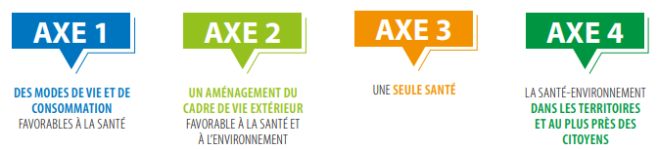
Thématique(s) prioritaires dans le champ de la santé-environnement | Qualité de l’air et santé respiratoire : Quelles sont les sources de pollution à l’intérieur ? à l’extérieur ? quels impacts pour la santé publique ? Comment s’informer, comment agir pour améliorer la qualité de l’air, y compris à l’école ?  Perturbateurs endocriniens dans les produits du quotidien : de quoi parle-t-on ? les perturbateurs endocriniens où sont-ils ? quels impacts sur la santé ? Comment s’informer et réduire ses expositions ? Quelles actions à l’école ?  Environnements/ Aménagements favorables à la santé : cours d’école, végétalisation, activité physique/design actif/mobilités, qualité sanitaire des bâtiments…Réduire les expositions aux facteurs de risque (pollutions/nuisances) et maximiser les facteurs de protection (espaces verts, lumière naturelle, espaces de cohésion sociale…), école dehors…  Prévention des zoonoses et maladies vectorielles (tiques, moustiques tigres) Renforcer les connaissances sur les espèces à enjeux et les gestes de prévention  Préservation des ressources en eau (sobriété, sources de pollution, qualité de l’eau du robinet…) : connaître les enjeux locaux sur le problématique de qualité et de quantité d’eau, avoir la capacité d’être un acteur de la préservation des ressources.  Une seule santé : mieux appréhender la notion d’une seule santé /santé globale  Alimentation durable  Prévention des risques auditifs liés à l’écoute de musique amplifiée
Objectifs opérationnels | - Aménager au mieux les espaces de vie pour créer un environnement favorable à la santé et à la réussite des élèves et étudiants ;  - Promouvoir, avec les collectivités territoriales de rattachement, l’accueil des élèves dans des bâtiments offrant une qualité sanitaire et environnementale satisfaisante (qualité acoustique, qualité de l’air intérieur (dont radon, plomb, amiante), sanitaires, cantines scolaires…) ;  - Promouvoir, avec les collectivités territoriales de rattachement, l’accueil des élèves étudiants dans des espaces verts ou des lieux d’activité physique offrant une qualité sanitaire et environnementale satisfaisante (qualité de l’air, absence d’espèces végétales et animales nuisibles à la santé, de pesticides…) ;  - Renforcer la mise en place d’actions transversales en éducation en santé et de réduction des inégalités de santé ;  - Renforcer le lien / la participation des parents dans le cadre de ces actions globales favorisant la continuité de l’action menée au sein des établissements.  - Mobiliser toute la communauté éducative autour des projets de santé globale y compris sur la transition écologique ;  - Favoriser la participation des élèves et des étudiants à l’élaboration et à la mise en œuvre des actions menées aux actions mises en œuvre avec et/ou par les jeunes et la communauté éducative.  En fonction des thématiques, il peut être intéressant d’inscrire les actions dans les dispositifs territoriaux (Contrat locaux de santé, projet alimentaire territorial, PTRTE…)
Description de(s) l’action(s) | Différentes typologies d’actions pourront être mise en œuvre en fonction des thématiques choisies, selon les principes de la promotion de la santé et dans une logique de réduction des inégalités de santé.  Il apparait important de privilégier les actions communautaires, ayant pour principe que les membres d’une collectivité, géographique ou sociale, réfléchissent en commun sur les problèmes de leur santé, expriment leurs besoins prioritaires et participent activement à la mise en place, au déroulement et à l’évaluation des activités les plus aptes à répondre à ces priorités.  Mobilisation des éco-délégués, Réseau des éco-écoles, établissements labelisés E3D, aires éducatives terrestres….
Gouvernance - Pilotage | ARS et EN
Phases de l’action mises en œuvre | Variable selon les actions, certaines étant déjà en cours de mise en œuvre, d’autre en cours de déploiement et d’autres enfin à déployer.
Dispositif d’évaluation mis en place | Variable selon les actions, mais des indicateurs peuvent être proposés dans le cadre de la mise en œuvre du PRSE.  Un travail sera mené avec l’EN et les partenaires pour identifier les critères d’évaluation à retenir et outils permettant le recueil des données d’évaluation
Partenaires à l’action | - Ensemble de la communauté éducative  - Parents  - Collectivités  - Autres acteurs gravitant autour de la communauté éducatives (notamment les communautés pour les actions sur l’environnement mais aussi pour des appuis externes pouvant renforcer des actions en y prenant part, …)
Points de vigilance | - Nécessité d’une action conjointe et coordonnée  - Nécessité de recueil de données pour mener une évaluation  - ! Eco-anxiété !  - Faire le lien entre les actions liées au développement durable et les co-bénéfices pour la santé
Besoins particuliers | Informations/ échanges/données permettant de prioriser les actions et les territoires
Ressources (liste non exhaustive !) | Eduscol : Je souhaite mettre en œuvre la thématique santé-environnement avec les élèves | éduscol | Ministère de l'Education Nationale| Direction générale de l'enseignement scolaire  Plateforme e-bug : Accueil  Cours d’école et santé : 2023_BiblioEcolesFavorablesSante_VF  Aménagement : Promotion de la santé, prévention des cancers et aménagement des territoires - Brochure - Ref : AMGTERRK22  Appel à projets ZERO EXPO Inca Appel à projets 2025 - Plan Zéro Exposition / Réduire les expositions dans les établissements accueillant des jeunes : concevoir des politiques et agir dès maintenant - Appels à projets - en cours professionnels  Promotion santé Grand Est : améliorer la qualité de l’air aux abords des écoles : https://www.promotion-sante-grandest.org/index.php/voir-toutes-les-nouveautes/11-ressources-bibliographiques/14457-ameliorer-la-qualite-de-l-air-aux-abords-des-ecoles-des-reperes-methodologiques  Prévention des risques auditifs en Grand Est :  Lorraine, Champagne Ardenne : https://reseaugrabuge.com/  Alsace : https://preventionrisquesauditifs.fr/  Réseau des acteurs en santé environnement : SYNAPSE (pilotage ARIENA)

Annexe 5 – MODALITES TARIFAIRES

Les modalités tarifaires et budgétaires renvoient au tableau Excel de détail du budget des actions à remplir obligatoirement pour chaque action du projet, soit un fichier Excel par action (cf. Liste des documents à fournir, p 7).

Ce tableau comprend :

- Un onglet à faire remplir par le /les prestataire(s) externes (intitulé « Tableau de dde détaillé »).

- Un onglet à remplir dans le cas où existent des frais propres engagés directement par l’établissement - exemples : petits matériels, frais des déplacements des élèves… (onglet intitulé « Dde compl. Education nationale »).

Coût horaire des professionnels pour l’année 2025 intervenant dans le cadre d’une action portée par une association.

 | Taux horaire 2025
- Profession médicale | 90 €
- Diététicien | 50 €
- Psychologue | 50 €
- Educateur APA | 45 €

